Embraco destaca
refrigeração comercial

Em seu amplo
estande na Rua C, a
empresa espera a
visita dos
refrigeristas
interessados em
conhecer as
inovações e
soluções para
refrigeroção de sua
Iinha completa de
compressores,
unidades
condensadoras e
unidades seladas.
A principal aposta da Embraco para a 14ª edição da Febrava é no potencial do mercado de refrigeração comercial. “Esse mercado tem crescido ano a ano. Observa-se um consumo crescente de alimentos congelados e ivestimentos na área de bebidas” explica o gestor global de Mercado da empresa, Erivan Piazera.

Erivan: mercado evolui e cada vez mais são necessárias soluções personalizadas na refrigeração comercial

Entre os destaques do seu estande, estarão as unidades condensadoras e unidades seladas, que marcam, segundo Erivan, um avanço que está acontecendo no mercado da empresa. “Como acontece na indústria automobilística, a tendência não é mais de venda de peças e componentes separados para as montadoras, mas a oferta de subconjuntos. Por isso, a Embraco está, cada vez mais, oferecendo soluções personalizadas – também chamadas de customizadas – para atender às necessidades específicas de cada montadora”, explica.

CO₂ é novidade

Como é natural, os compressores para aplicações domésticas, que trouxeram a fama para a empresa, também estarão por lá. E a Embraco exibirá todo seu poderio tecnológico, mostrando inovações que ainda não chegaram ou que têm apenas uma discreta presença no mercado brasileiro e latino-americano. Os compressores para refrigerantes alternativos serão atrações especiais. Somado ao modelo para uso com propano (R 290) – que já está começando a ficar conhecido por aqui –, estará o protótipo do compressor para CO₂, desenvolvido pela Embraco e apresentado pela primeira vez no final do ano passado na feira alemã IKK.

Compressor que usa CO₂: novidade que a Embraco está pesquisando e desenvolvendo
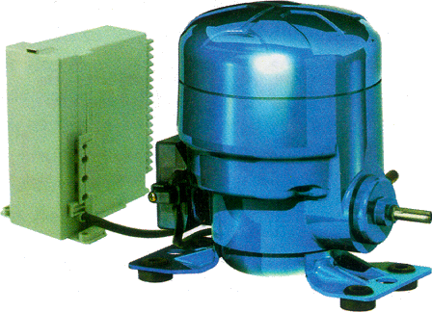
Para muita gente, a linha de produtos da fábrica Embraco da Eslováquia, vendidos com a marca Embraco Aspera, não é novidade. Mas para outros tantos, que identificam a empresa como fornecedora apenas de compressores domésticos, eles representam uma grande surpresa. Com uma posição já consolidada no mercado, a linha Embraco Aspera também estará exposta, assim como os compressores de maior capacidade da Bristol (recíprocos e do tipo Scroll), comercializandos pela Embraco com exclusividade nas Américas.
Para completar o leque de atrações, nada melhor que um produto que simboliza a capacitação técnica da Embraco e que ampliou o seu já grande reconhecimento no mercado internacional. Estamos falando do VCC, compressor de capacidade variável, um produto desenvolvido pioneiramente pela empresa e que no ano passado ganhou a sua versão para uso na refrigeração comercial, carinhosamente apelidada de VCC Comercial. “Embora esteja sendo vendido somente nos Estados Unidos, vale a pena conhecer esse modelo, que apresenta aperfeiçoamentos técnicos muito significativos”, garante Erivan. Aplicado especialmente em vending-machines (máquinas automáticas de venda de produtos gelados), o VCC Comercial conta com um controlador eletrônico de 500 W, extremamente avançado, que permite o desenvolvimento de ferramentas de diagnóstico e monitoramento remoto. “Esse monitoramento à distância, que é muito útil para a manutenção preventiva, foi testado durante a última viagem do navegador Amyr Klink”, conta Erivan.

Palestra de Amyr Klink: atração especial

No terceiro dia da Febrava (22/09), às 19 horas, o famoso navegador Amyr Klink fará uma palestra no auditório Ipê do Centro de Convenções Imigrantes. O local tem capacidade para 500 pessoas e os ingressos devem ser retirados no estande da Embraco. Klink falará de suas viagens, das lições que aprendeu com elas e contará um pouco de sua experiência com os produtos Embraco.


